Grado QUINTO RECONOZCO MI ENTORNO. GRADO5-1 PERIODO-ARTISTICA
PROYECTO TRANSVERSAL: Entorno escolar.
EJE TEMÁTICO TRANSVERSAL: ¿Cómo está organizado mi entorno escolar?
PREGUNTA ORIENTADORA: ¿Cómo está organizado mi entorno escolar?
OBJETIVO DEL PROYECTO: Reconocer la organización y dinámicas del entorno escolar que le permiten ser parte activa de él.
PROCESOS MOVILIZADORES: Explorar, Diferenciar, Identificar, Categorizar, Buscar, Informar, Registrar, Escudriñar, Examinar, Husmear, Indagar, Averiguar, Inspeccionar, Investigar, Ojear, Palpar, Preguntar, Rastrear, Rebuscar, Reconocer, Tantear, Escarbar, Fisgar, Interrogar
COMPETENCIAS DEL ÁREA (ASIGNATURA):
Sensibilidad. Apreciación estética. Comunicación.
DERECHOS BASICOS DE APRENDIZAJE  No hay documentos referenciados para los DBA DE ARTÍSTICA |  |  | ESTANDARES BASICOS DE COMPTENCIAS:  No hay documentos referenciados para los estándares de ARTÍSTICA
EJES DE LOS ESTANDARES Y ORIENTACIONES TEMATICAS | PROPUESTA PARA LA EXPERIENCIA PEDAGOGICA  (PLAN DE AULA) |  |  | FECHAS | GRUPO (s) |  | EVIDENCIAS Y SEGUMIENTO (OBSERVACIONES, AJUSTES RAZONABLES Y APRENDIZAJES)
Sensibilidad cenestésica.  Establezco relaciones entre personas, objetos, cosas y los represento a través de imágenes  Sensibilidad visual.  Reconozco las diferentes clases de espacio en las expresiones visuales.  Identifico los elementos propios del espacio en el manejo visual.  Represento los elementos propios del espacio en ejercicios de expresión visual.  Sensibilidad auditiva.  Reconozco las diferentes clases de espacio en las expresiones sonoras.  Identifico los elementos propios del espacio en el ámbito sonoro.  Represento los elementos propios del espacio en ejercicios de expresión sonora.  Interpretación formal.  Represento los elementos propios del tiempo en ejercicios de expresión artística.  Interpretación extratextual.  Establezco la relación entre mi entorno, el tiempo y los diferentes lenguajes artísticos.  ORIENTACIONES TEMÁTICAS  Degradaciones lineales.  El símbolo: Qué es un símbolo.  Instrumentos musicales.  1. Degradaciones lineales.  2. Símbolo y metáfora  3. Instrumentos musicales.  4. Figuras rítmicas y básicas: negra y corchea.  5. Notas musicales básicas. | PROPÓSITO:  Aplicar el concepto de degradaciones lineales a través de actividades sencillas en el cuaderno.  TIEMPO PROBABLE: 1 SEMANA  RECURSOS:  Ejemplos visuales de degradaciones lineales. (Degrade iris)  INICIO:  Explicación sobre el degradado y su importancia. Los niños dan ejemplos de cosas de su diario vivir que presenten la técnica del degradé: el cielo, el mar, el maquillaje, etc.  DESARROLLO:  Escritura en el cuaderno sobre qué es el degradado lineal y cómo se aplica esta técnica.  CIERRE:  División de una hoja de cuaderno en tres partes para hacer degradado lineal con los colores de su preferencia. |  |  |  | QUINTO A, B,C,D,E,F,G
 | PROPÓSITO:  Ejemplificar diferentes metáforas y símbolos por medio del dibujo.  TIEMPO PROBABLE: 2 SEMANAS  RECURSOS:  Ejemplos visuales de símbolos, ejemplos orales de metáforas.  Papel contact, hojas amarillas, negras y rojas, tijeras, colbón.  INICIO:  Demostración de metáforas por medio de un conversatorio grupal y ejemplos colectivos.  Debate sobre lo que es y no es un símbolo reconocido.  DESARROLLO:  Escritura en el cuaderno sobre qué es la metáfora y el símbolo.  CIERRE:  Inventa la metáfora: A qué se parece…un libro, un confite, un lapicero, una nube, una fresa, los ojos.  Dibujo de los siguientes símbolos: paz, Colombia, amor, suerte, lucha contra el cáncer. |  |  |  | QUINTO A, B,C,D,E,F,G
 | PROPÓSITO:  Identificar sonidos a través de nuestro cuerpo y de la creación de diferentes instrumentos musicales.  TIEMPO PROBABLE:  3 SEMANAS  RECURSOS:  Materiales para crear un instrumento musical.  INICIO:  Conversatorio sobre conocimientos previos acerca de los instrumentos musicales.  DESARROLLO:  Identificación de los instrumentos musicales a través de un audio de cualquier melodía propuesta por estudiantes o docente.  CIERRE:  Trabajo manual: creación de un instrumento musical sencillo para crear secuencias de sonidos y posterior grabación de audios dentro del ala de clase. |  |  |  | QUINTO A,B,C,D,E,F,G
PROPÓSITO:
Representar los elementos propios del espacio en ejercicios de expresión sonora a través de las figuras musicales básicas y las notas musicales básicas.
TIEMPO PROBABLE:
2 SEMANAS
RECURSOS:
Fichas notas musicales.
Ficha figuras musicales.
Palitos.
INICIO:
Ejercicios con el cuerpo para representar los tiempos de las figuras musicales básicas: empleamos palitos de chuzo y las palmas.
DESARROLLO:
Ejercicio en el cuaderno escritura de las notas musicales.
Ficha sobre notas musicales.
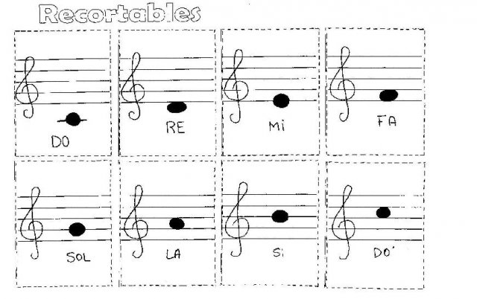
CIERRE:
Ficha figuras musicales (actividad evaluativa)
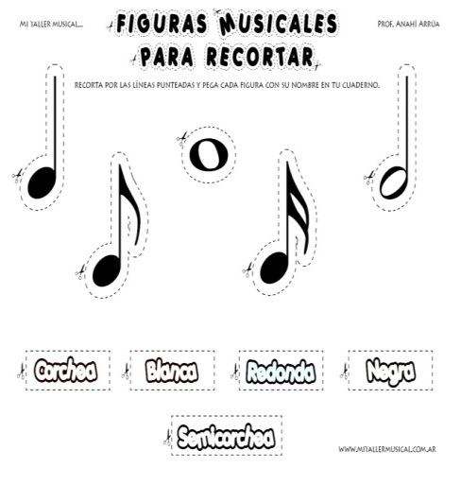

INDICADORES DE DESEMPEÑO
SABER  (CONCEPTUALES) |  | SABER HACER  (PROCEDIMENTALES) |  |  |  | SABER SER  (ACTITUDINALES)
Reconoce la particularidad simbólica que diferencia a los barrios de su comuna (templos, parques, centros de salud, comercio).  Reconoce la importancia de la analogía en los procesos de creación.  Identifica los elementos fundamentales del espacio en las diferentes expresiones artísticas |  | Aplica lo simbólico en la escenografía (vestuario, maquillaje, escenografía, paisajes, adornos y teatrales en general). |  |  |  | Asume los elementos fundamentales del espacio desde las diferentes expresiones artísticas y los aplica a su vida cotidiana.  Encuentra en la analogía una estrategia para comunicar de manera simbólica.

